Predmet: Bosanski jezik i književnost
Opis materijala: Radni listići sadrže zadatke s ciljem vježbanja pisanja i razvijanja vještine čitanja s razumijevanjem. Primjereni su djeci koja samostalno ili uz pomoć čitaju rečenice od dvije ili tri dvosložne riječi. Zadaci su naznačeni na svakom listiću (npr. Pročitaj rečenicu i spoji s odgovarajućom slikom! Pročitaj rečenicu i odgovori na pitanje! Pročitaj rečenicu i oboji odgovarajuću sliku!)
Pročitaj rečenicu, zatim je linijom spoji s odgovarajućom slikom!

Zeko ima duge uši. | 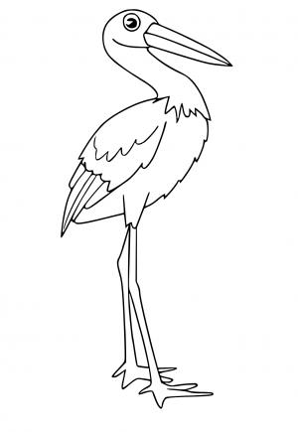
Žaba je u bari. | 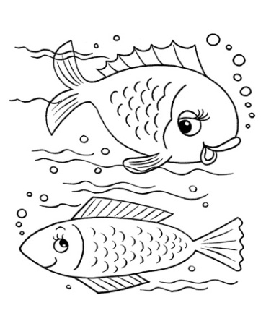
Roda ima duge noge. | 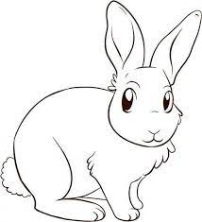
Ribe su u vodi. | 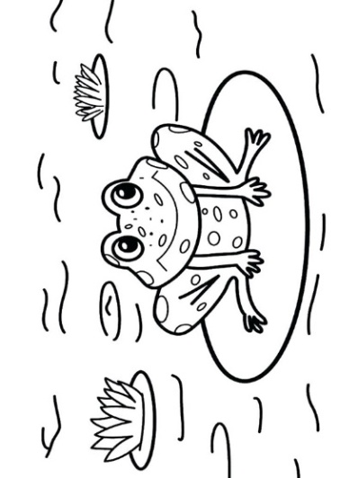

Pročitaj rečenicu, zatim odgovori na pitanje!
SARA HODA.
ŠTA RADI SARA?
NINA UČI.
KO UČI?
MACA LOVI.
ŠTA RADI MACA?
PAS LAJE.
KO LAJE?
MUHA LETI.
KO LETI?

Pročitaj rečenicu, zatim odgovori na pitanje!
Mama kuha.
Šta radi mama?
Maja piše.
Ko piše?
Tata čita.
Šta radi tata?
Emir kiše.
Ko kiše?
Kiša pada.
Šta pada?
Tea šeta.
Ko šeta?
Beba maše.
Šta radi beba?

PROČITAJ REČENICU, ZATIM ODGOVORI NA PITANJE!

KOKA DAJE JAJE.
ŠTA DAJE KOKA?
PAS ČUVA KUĆU.
ŠTA RADI PAS?
MIŠ JEDE SIR.
KO JEDE SIR?
KOS NEMA NOS.
KO NEMA NOS?
MAŠA IMA ŠAL.
ŠTA IMA MAŠA?
PAS JEDE KOST.
ŠTA JEDE PAS?

PROČITAJ REČENICU I ODGOVORI NA PITANJE!

Tata voli mamu.
Koga voli tata?
Mama voli bebu.
Ko voli bebu?
Deda čupa repu.
Šta radi deda?
Dani vozi auto.
Ko vozi auto?
Deni je u sobi.
Gdje je Deni?
Adan jede supu.
Šta jede Adan?
Nika jede pitu.
Ko jede pitu?
PROČITAJ REČENICU I ODGOVORI NA PITANJE!
MAMA KUPA BEBU.
ŠTA RADI MAMA?
SEKA PIJE VODU.
KO PIJE VODU?
KUĆA IMA KROV.
ŠTA IMA KUĆA?
ZEC JE BRZ.
KO JE BRZ?
PUŽ JE SPOR.
KO JE SPOR?
MAMA PIJE KAFU.
KO PIJE KAFU?

PROČITAJ REČENICU, ZATIM OBOJI ODGOVARAJUĆU SLIKU!

TATA PRASE ČITA NOVINE.

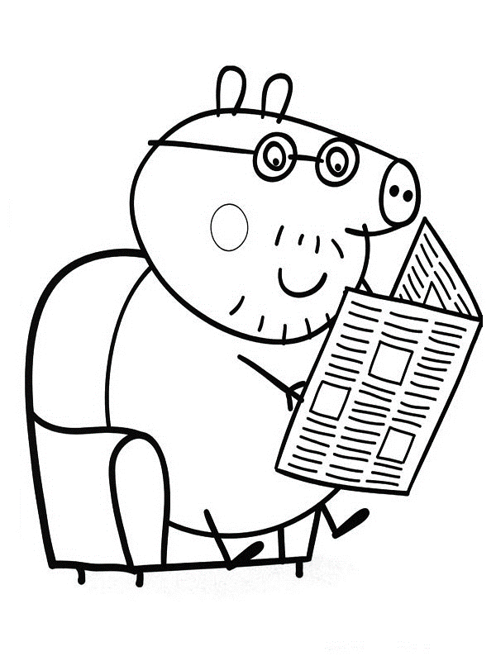 |  |  | 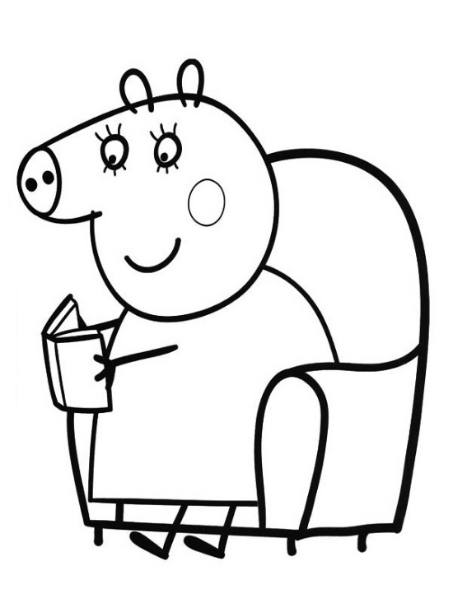
BEBA NOSI MEDU.
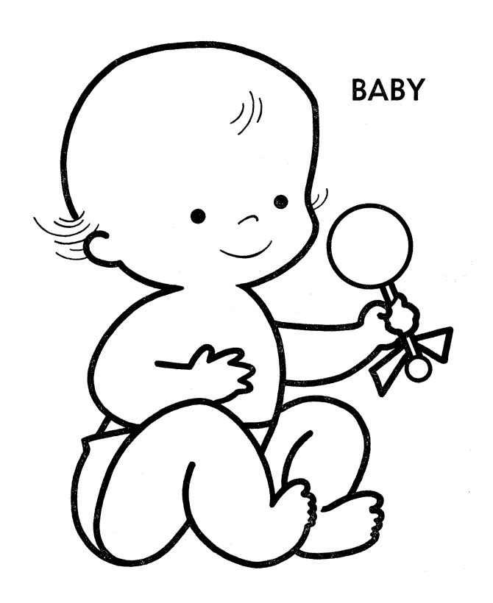 |  |  | 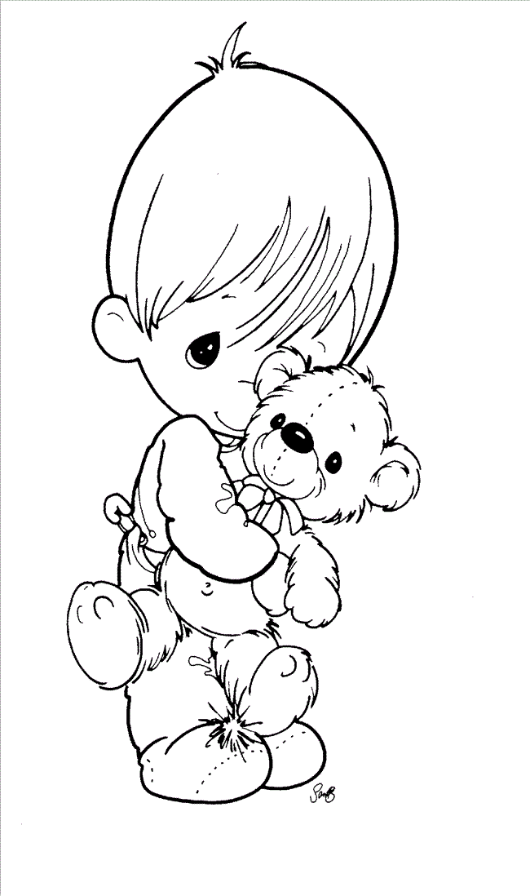

PROČITAJ REČENICU I LINIJOM SPOJI SA ODGOVARAJUĆOM SLIKOM ILI SLIKAMA.

Mama voli bebu. |  |  | 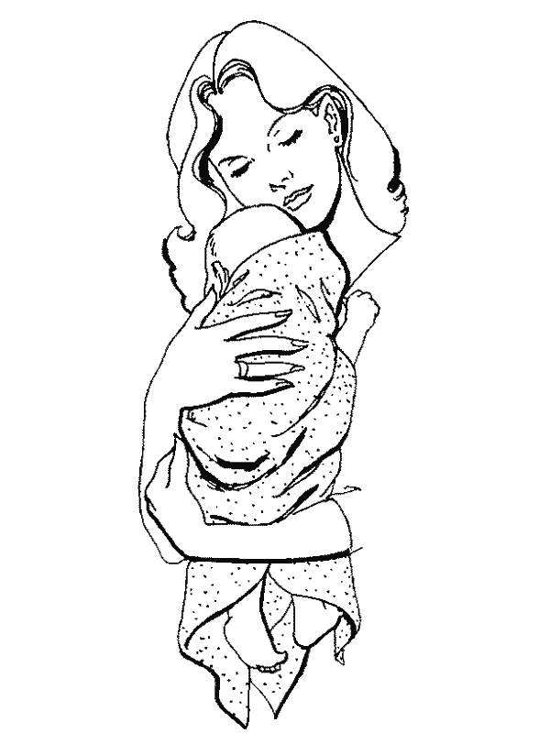
Mama nosi bebu. |  |  | 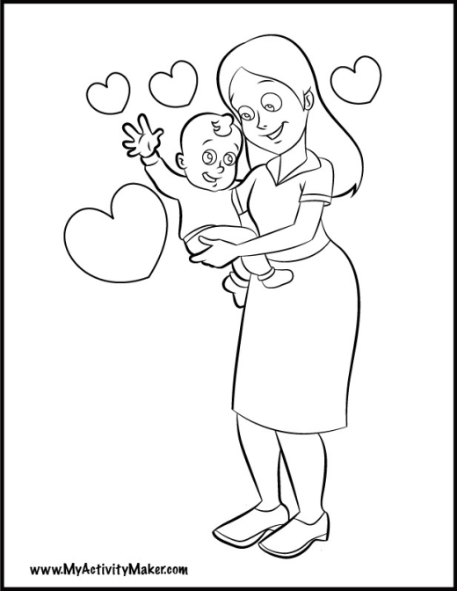
Bato nosi balon. |  |  | 